COMPROBANTES DE INTERESES

Para la impresión de sus comprobantes de intereses realizar la siguiente selección.( SI NO LO TIENEN HABILITADO, AVISAR PARA HABILITARLO)

· Iniciar el módulo de cuentas corrientes del AdmisWin, y realizar los tres primeros pasos.
· Luego completar la fecha desde/hasta al último día del mes pasado y colocar correctamente los centros a imprimir, como lo hacen con los resúmenes de cuentas.
· Hacer click en el filtro en el punto 9.
· Por último seleccionan el punto 10 para imprimirlos y colocan 1 copia, luego aceptar.
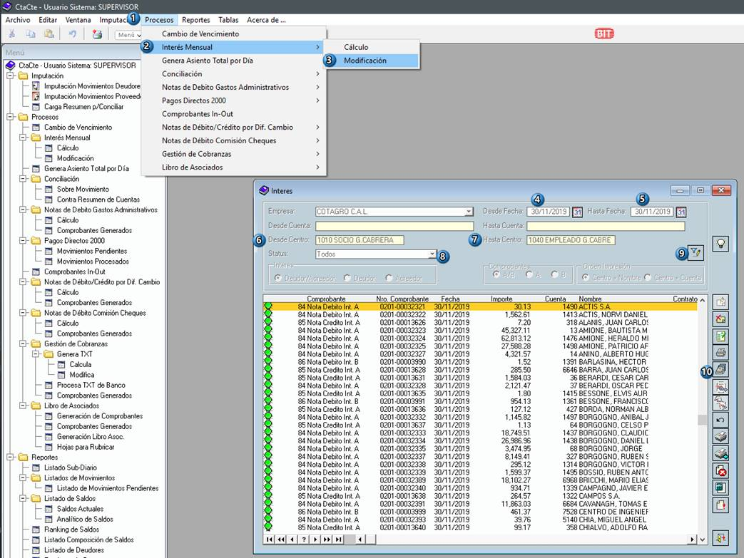

RESUMEN DE CUENTA

Cuando impriman los resúmenes de cuenta, también se imprime automáticamente la constancia de entrega que debe firmar quien retire dicho resumen.
A continuación se detallan los pasos a seguir para imprimir los resúmenes
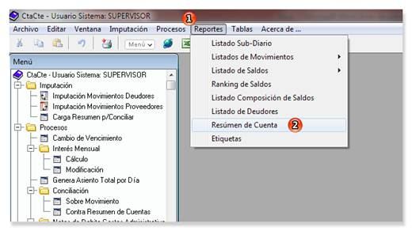
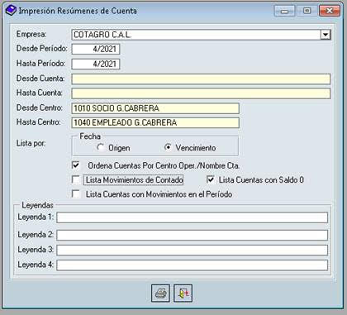

Digitar el periodo desde-hasta y el centro operativo desde-hasta a listar.
A continuación va el listado de centros operativos para los que no recuerden lo que tienen que colocar en el “Desde-Hasta"

Sucursal | Centros
Bengolea | Desde | 2010
 | Hasta | 2040
General Deheza | Desde | 3010
 | Hasta | 3050
Los Molles | Desde | 4010
 | Hasta | 4040
Chucul | Desde | 5010
 | Hasta | 5040
Ucacha | Desde | 6010
 | Hasta | 6040
Las Perdices | Desde | 7010
 | Hasta | 7040
La Carlota | Desde | 8010
 | Hasta | 8040
Alejendro Roca | Desde | 7110
 | Hasta | 7140
Elena | Desde | 8410
 | Hasta | 8420
Rio IV | Desde | 8510
 | Hasta | 8540
Naschel | Desde | 8720
 | Hasta | 8720
La Carolina | Desde | 8810
 | Hasta | 8840
Las Peñas | Desde | 8920
 | Hasta | 8940
Charras | Desde | 7210
 | Hasta | 7240
Gigena | Desde | 7320
 | Hasta | 7340
Chazon | Desde | 7420
 | Hasta | 7420
Del Campillo | Desde | 7520
 | Hasta | 7520

NOTA: A modo de control y para registrar las fechas de confección de resúmenes, deben imprimirse el Listado de confección de resúmenes mensual, desde la consulta web. La lógica de selección de cuentas para el listado y los resúmenes que se imprimen, no es la misma porque el sistema no lo permite. Por esto, puede ser que el Listado y los resúmenes impresos no coincidan, dando lugar a dos situaciones: que les sobren o que les falten resúmenes impresos, respecto del listado. En el primer caso, pueden armarlos y agregarlos a mano en el listado al final y en el segundo, pueden imprimirlos individualmente.

03-10-2013 | Emisión original | W. Hirschfelt | M. Tallón
07-12-2017 | Modificación del sistema cta cte, cambian las opciones a elegir al momento de listar los resúmenes. | L.Pozzi | M. Tallón
19/07/2021  Rev 03 | Se agregó nota final con aclaración de diferencia entre Listado y resúmenes impresos e impresión de comprobantes de intereses. | F. Liwacki | M. Tallón
CONTROL DE CAMBIOS |  | EMITIO | APROBO

